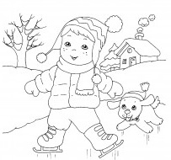

ZENÂR

La fumate di Zenâr
e puarte nêf in Març.
Zenâr aiarôs,
forment granarôs.

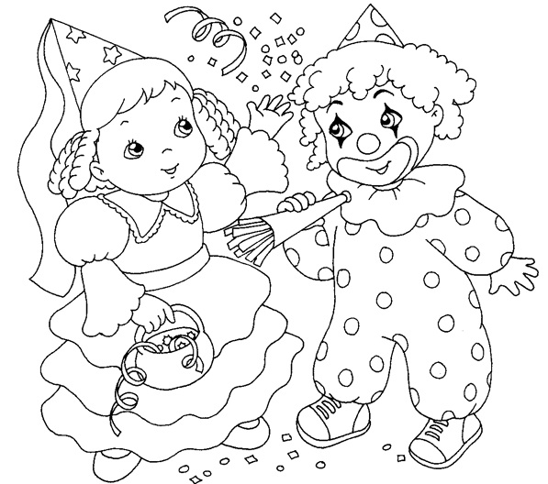
FEVRÂR

Ae Madone Cjandelore
il frêt al va in cariole.
Se al svinte a Sant Valentin
cuarante dîs nol à fin.

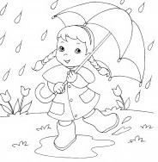
MARÇ

Març di vint e di sut
al fâs ben pardut.

L’aiar di Març
al nete il bearç.

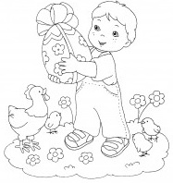

AVRÎL

La prime ploie di Avrîl,
il cai al salte fûr dal cuvîl.

Te Setemane Sante
e cjape ogni plante


MAI
Ploie di Mai,
vin assai.
Vint di Mai,
bondance che mai.


JUGN

Ai prins di Jugn,
la sesule tal pugn.

Sant Zuan
cu la panole in man.

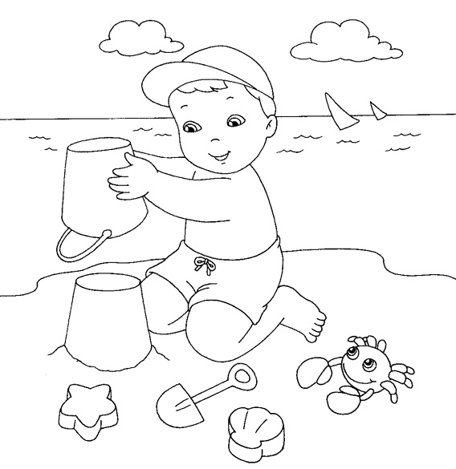
LUI

Lui cjalt,
anade buine.

La canicule di Lui
e madrès i fasui.

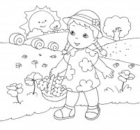

AVOST

La prime ploie di Avost
e rinfrescje il bosc.

La ploie pe Madone
e je buine se nol tone.

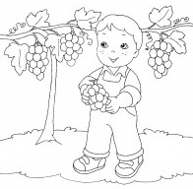
SETEMBAR

Setembar aiarôs
al met il vignâl in crôs.

Setembar, la ue e je pronte
e il fic al pendole.

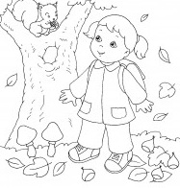

OTUBAR

Otubar burascjôs,
Invier estrôs.
Trope ploie di Otubar,
trop vint di Dicembar.


NOVEMBAR

Novembar di buere,
uciei inte voliere.
Novembar di fumate,
bon timp al lasse.

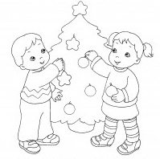
DICEMBAR

Dicembar inevât,
racuelt sigurât.

Buine anade e ven
se a Sant Stiefin al è saren.

